ミライシーン 企画書
  - ミライシーン | 2026年10月6日
進路ナビの「“好き”から始まる進路選び」を、仕事のひと場面を選んで考える体験として具体化する企画です。興味の発見から探究・学校検索までのつながりを整理し、進路ナビ内への導入と今後のコンテンツ拡充に向けて共有します。

1 コンテンツ名
ミライシーン。高校生が仕事のひと場面を疑似体験し、自分の興味と、その先にある学びを見つけるWebコンテンツです。

2 企画の目的
将来の目標が決まっていなくても、具体的な仕事の場面を入口に「少し気になる」を見つけられるようにします。選択と解説、振り返りを通じて仕事への理解を深め、関連する探究教材や分野を指定した学校検索へ自然に進める状態を目指します。
進路をその場で決定させることや、回答から向いている職業を判定することは目的にしません。資料請求も、決断の前に情報を集める一歩として位置づけます。

3 想定する高校生
主な対象は、やりたい仕事や学びたい分野をまだ言葉にできない高校生です。学校のガイダンスや授業をきっかけに訪れる生徒と、日常的な検索などから進路ナビを訪れる生徒の両方を対象にします。学年やガイダンスへの参加経験で利用を限定しません。

4 高校生が抱えている悩みや不便
企画上、次の課題を想定します。職業名は知っていても、実際に何を考えて働くのかが分からない。好きなことと学部・学科のつながりが見えない。何が分からないのかも整理できず、学校検索の条件を選べない。情報を読んだ後に、何を調べればよいか迷ってしまう。
最初から詳しい希望条件や自由記述を求めず、短い場面と選択肢から考え始められる設計で、この負担を小さくします。

5 コンテンツ内容

体験を選び 考え 振り返る
1体験は約3分を目安とする3シーンで構成し、各シーンには3つの選択肢を用意します。利用登録は不要です。各案を選ぶと、状況を整理する共通解説と、その案の説明・良い点・懸念点を確認できます。次のシーンは回答にかかわらず共通で、正解数や適性の点数は表示しません。
段階 | 利用者がすること | 提供する価値
探す | 興味カテゴリーやキーワードから体験を選ぶ | 職業名を知らなくても始められる
考える | 具体的な状況を読み、3案から選ぶ | 仕事で考える条件や視点に触れる
理解する | 共通解説と各案の利点・懸念点を読む | 案の違いと判断の理由が分かる
振り返る | 気になった点や感想を選ぶ | 曖昧な気持ちを言葉にするきっかけになる
調べる | 学校検索・探究教材・別の体験へ進む | 次に確認したい情報を見つけられる

題材と体験の例
入口は「つくる・表現する」「人の役に立つ」「しくみを考える」「知らない世界に触れる」の4テーマです。例えばグラフィックデザイナーでは、完成まで2日のポスター依頼を受け、最初の30分で何を確かめるかを考えます。絵の得意・不得意だけでなく、相手の意図や情報の伝え方に触れる構成です。

原稿のつくり方と拡充
自社書籍と進路ナビの情報を土台に、実際の業務描写を厚生労働省のjob tagなどで補います。AIを活用して原稿・必要な画像を事前に制作し、内容を確認して配信します。閲覧のたびにAIが生成する方式ではありません。
現行導入版は19体験・57シーンです。今後は約300体験を目安に、通常2〜5件ずつ制作・確認します。同じ職業でも題材を変えた複数体験を追加できる構成です。

6 想定される効果とメリット
対象 | 期待する変化
高校生 | 仕事の具体像を知り、自分が気になる部分を言葉にしやすくなる。探究や学校検索で調べる手がかりが増える。
高校の進路指導 | ガイダンスや授業で得た知識を、選択と振り返りによって自分の関心と結びつける補助教材として使える。
進路ナビ | 仕事への興味から学び・学校情報へ進む理由をつくり、体験・探究・学校検索の回遊を促せる。
運用担当 | 共通構成とデータ管理により、少量ずつ制作・確認しながら多分野へ拡充できる。

これらは企画上の期待であり、効果測定済みの成果ではありません。検証指標案は、体験開始率・完了率、完了画面から学校検索／探究への遷移率、関連体験への回遊率です。資料請求やオープンキャンパス申込への寄与は、進路ナビ側の計測連携後に確認します。目標値は初期の利用状況を見て設定します。

学校情報と広告の位置づけ
体験と関連する学びを説明したうえで、大学・専門学校の情報につなげます。学校広告は分野単位で共通化する設計とし、回答によって適性を判定した広告として見せません。広告データの本番接続や地域推定APIの接続は別途必要です。

7 デザインコンセプト
「曖昧な興味を、次の一歩に変える」。情報を一度に詰め込まず、興味を持つ、ひと場面を選ぶ、考える、気づく、調べる、という理解の順序に合わせて画面を構成します。
紫からオレンジへのグラデーションは、まだ言葉にならない気持ちから行動へ移る過程を表現します。本文は読みやすい濃色で統一し、色や写真は主役の文章と行動を助ける役割にします。スマートフォンでは説明と開始ボタンを写真より先に置きます。

8 Webサイトの構成や画面イメージ
基本動線は、TOPで体験を選ぶ → 3シーンを体験する → 感想を振り返る → 学び・学校・探究を調べる、です。aboutにはサービスの考え方と参考情報の方針をまとめます。下図は情報の順序を示す構成イメージです。
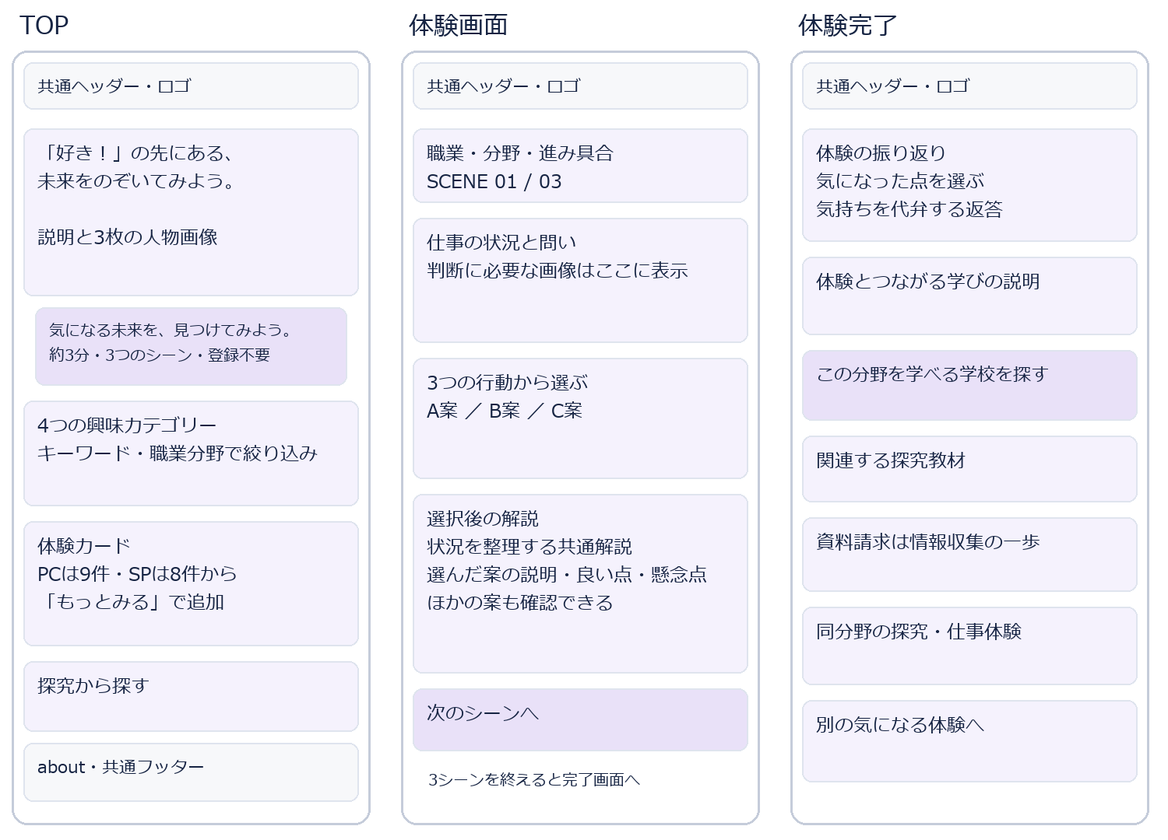
PCはTOP一覧を9件、SPは8件から表示し、「もっとみる」で同じ件数ずつ追加します。FVは通常表示で650px以内とし、ヘッダー・パンくずの領域は別に扱います。文字拡大時は内容を切らないよう高さを許容します。

連携の範囲
ミライシーンから関連する探究教材と、分野パラメータを付けた学校検索へ進む導線は実装済みです。探究側へ戻りリンクを設置するためのデータも用意しています。進路ナビ本番への配置と、探究側のリンク設置は導入先で行います。オープンキャンパスへもつながる全体動線は今後の検討対象です。
学校の進路指導では診断・探究・ガイダンスと組み合わせられますが、利用順序を固定せず、どの入口からでも体験できる構成にします。

